電腦版
1-查詢已報名的社團
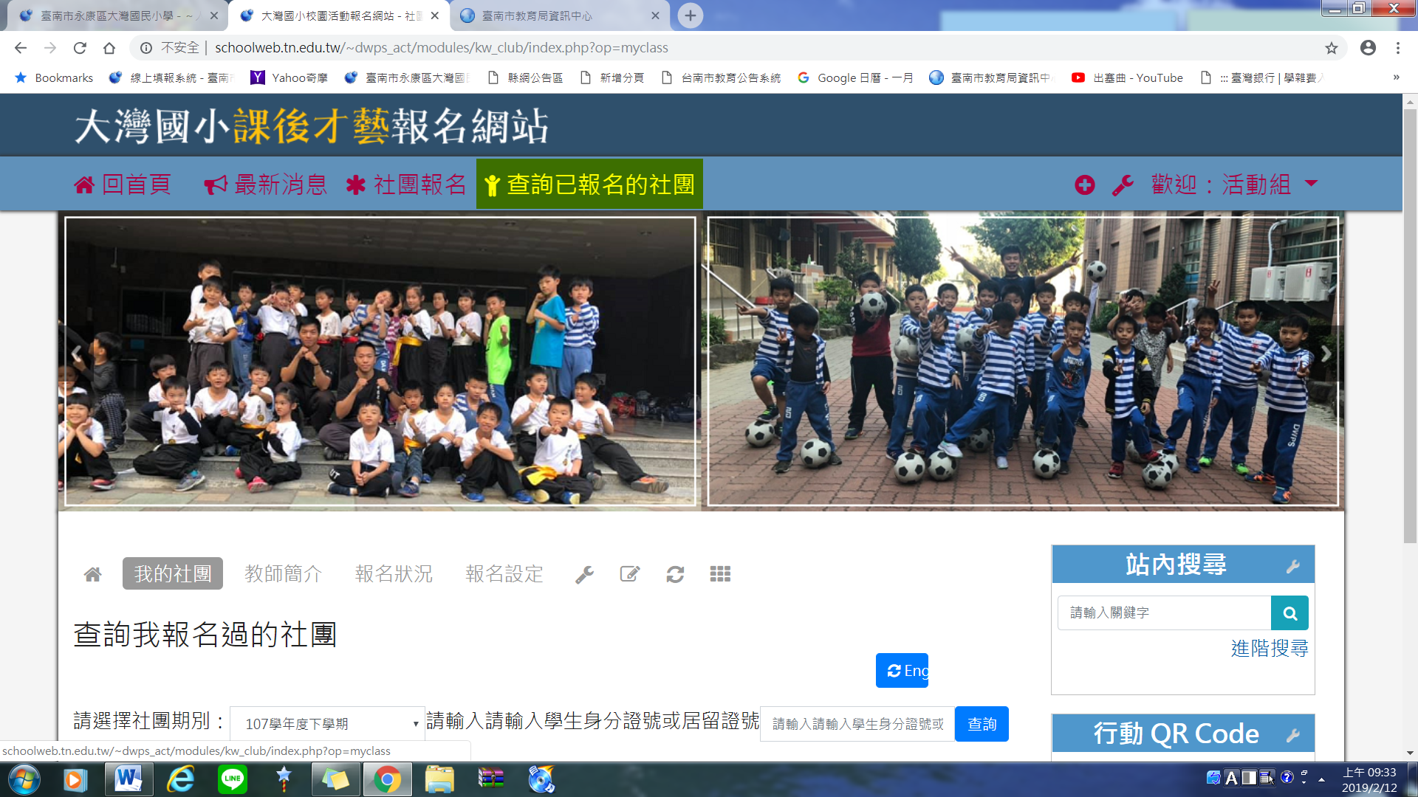
2-輸入身分證字號即可查詢
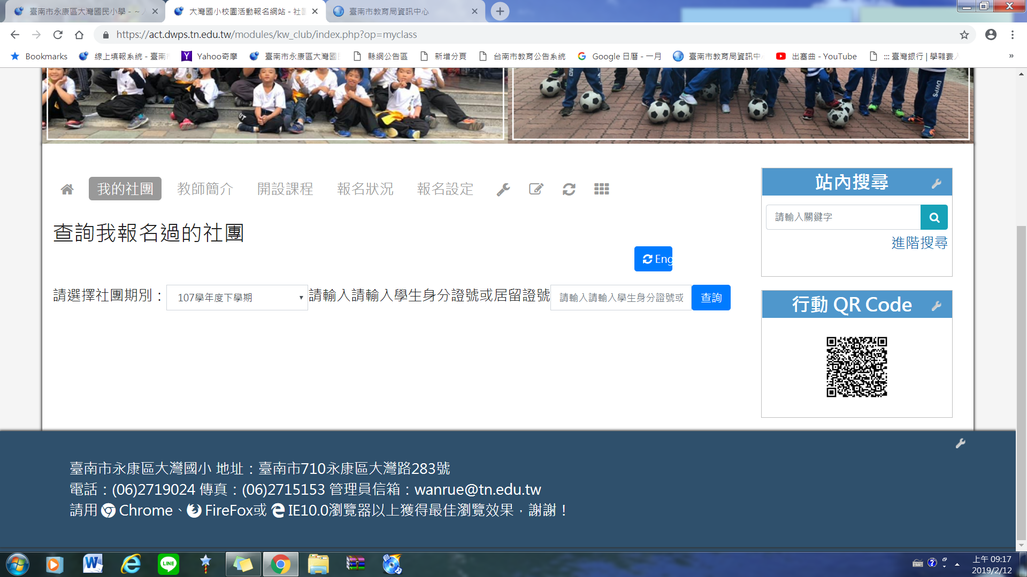
3-確認報名成功名單
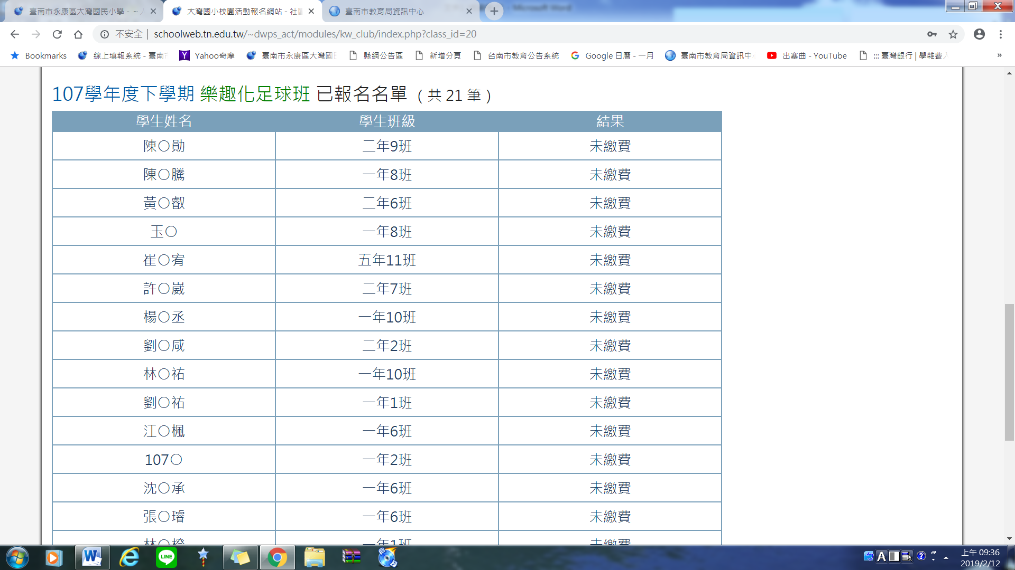
手機版
1-右上角點選紅色方框(箭頭) 2-點選詢已報名的社團
